### SNR#2239 소명 요청/검토 및 로그 스키마의 국제화

**버전: [4.0.2404.0](/ko/sonar/4.0/releases/4.0.2404.0)**

임직원 정보에 언어 설정이 추가됨에 따라, 임직원 정보 자동 연동을 하고 있는 경우 sonar_employees 테이블에 locale 컬럼도 추가하고 동기화해야 합니다. 임직원의 언어가 한국어일 때 "ko", 영어 "en", 중국어 "zh"을 지정하세요. locale 컬럼 값이 "null"이면 소명 프로세스가 정상 동작하지 않습니다.

#### 임직원 언어 설정

언어는 한국어, 영어, 중국어 중에서 선택할 수 있습니다.

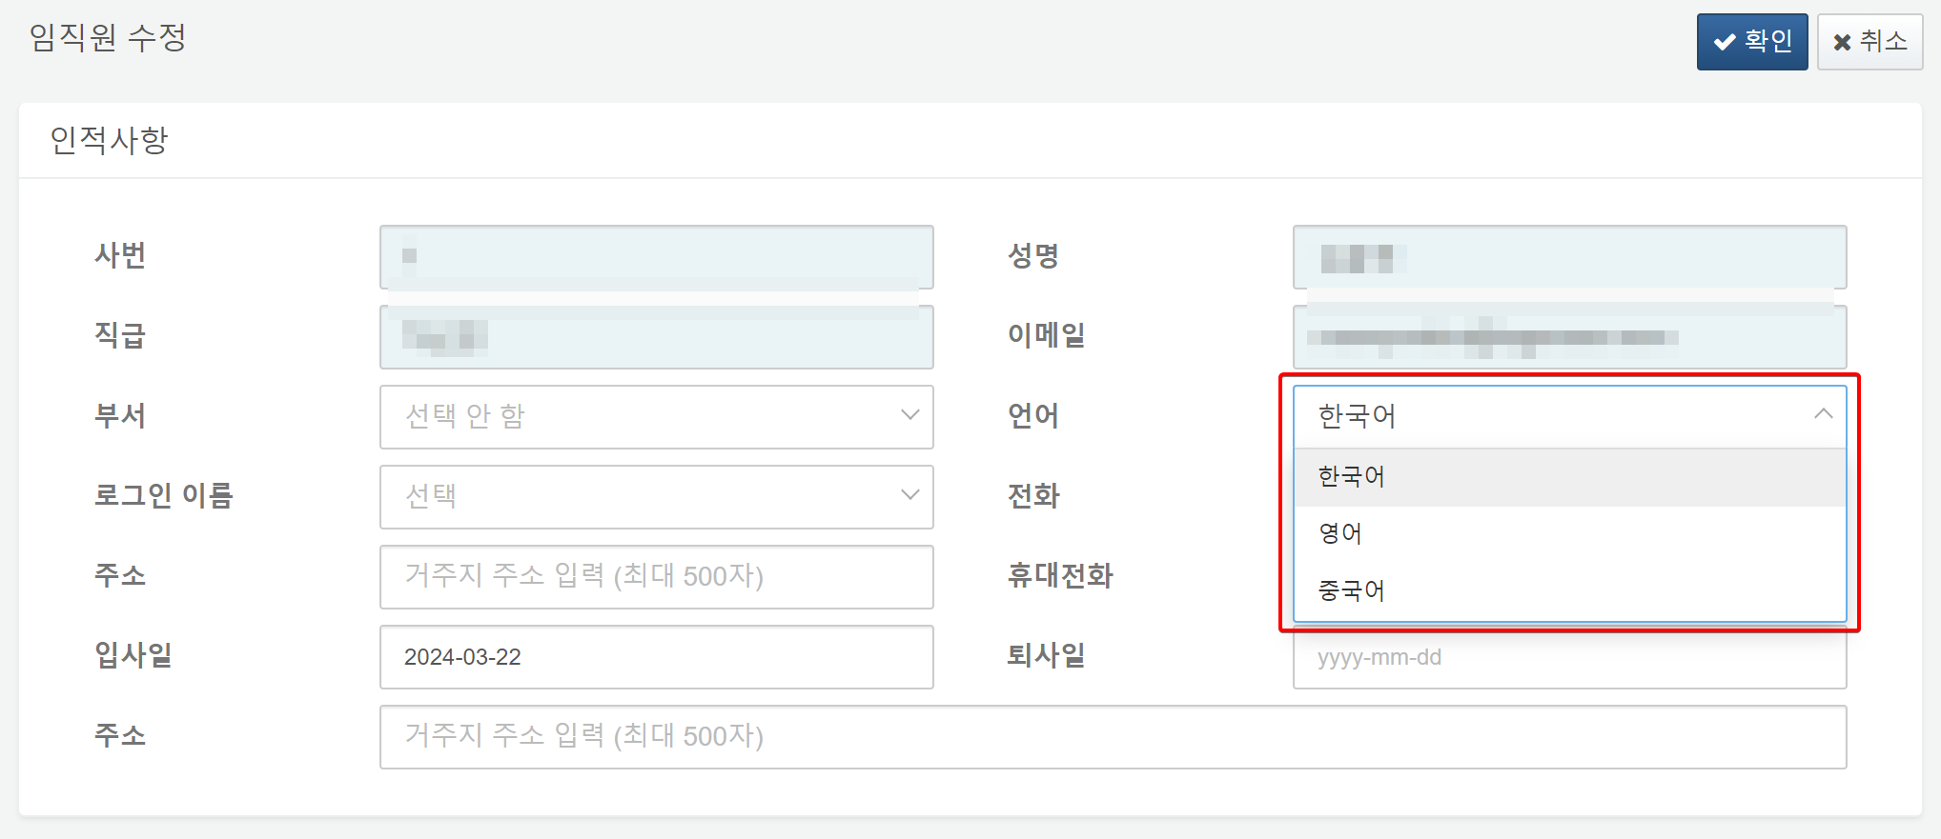

임직원의 언어 설정에 따라 소명 화면의 언어가 다르게 표시됩니다. 언어를 중국어로 설정한 경우 다음과 같이 표시됩니다.

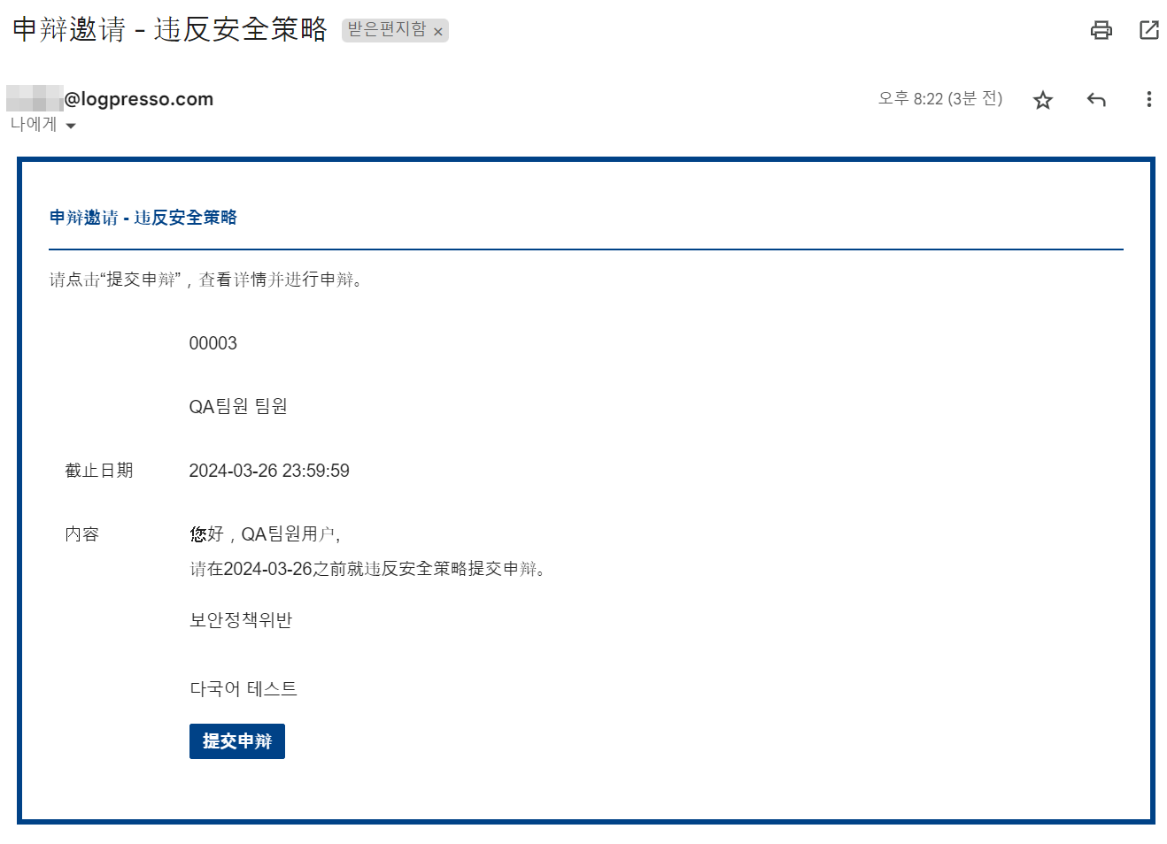

#### 소명 분류의 국제화

소명 분류 설정 화면에서 분류명을 언어별로 지정할 수 있습니다.

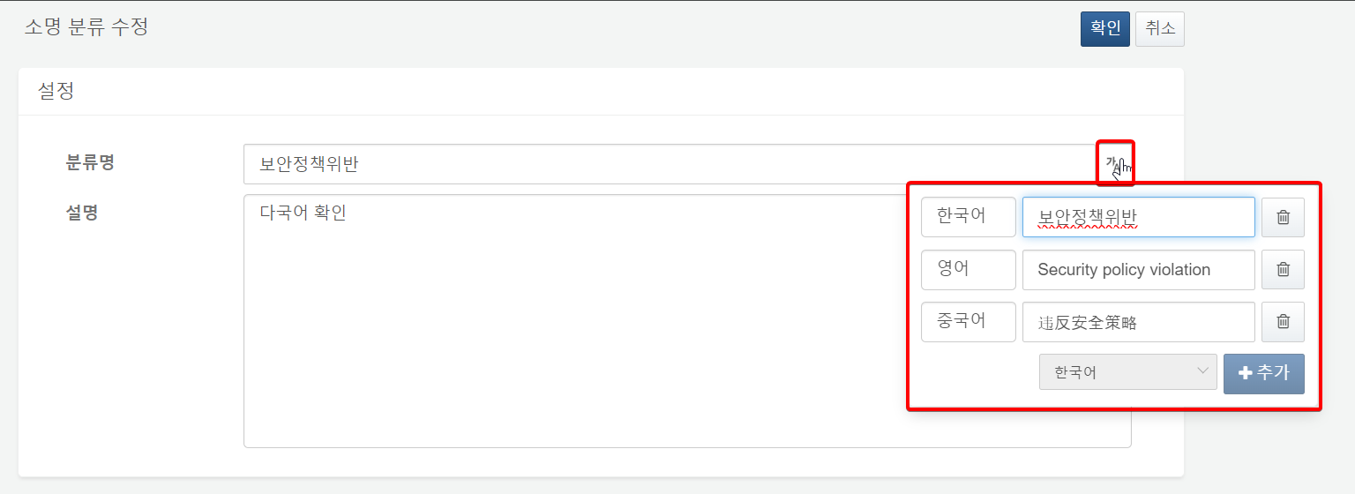

#### 소명 템플릿의 국제화

소명 템플릿 화면에서 메일 템플릿과 SMS 템플릿을 언어별로 지정할 수 있습니다.

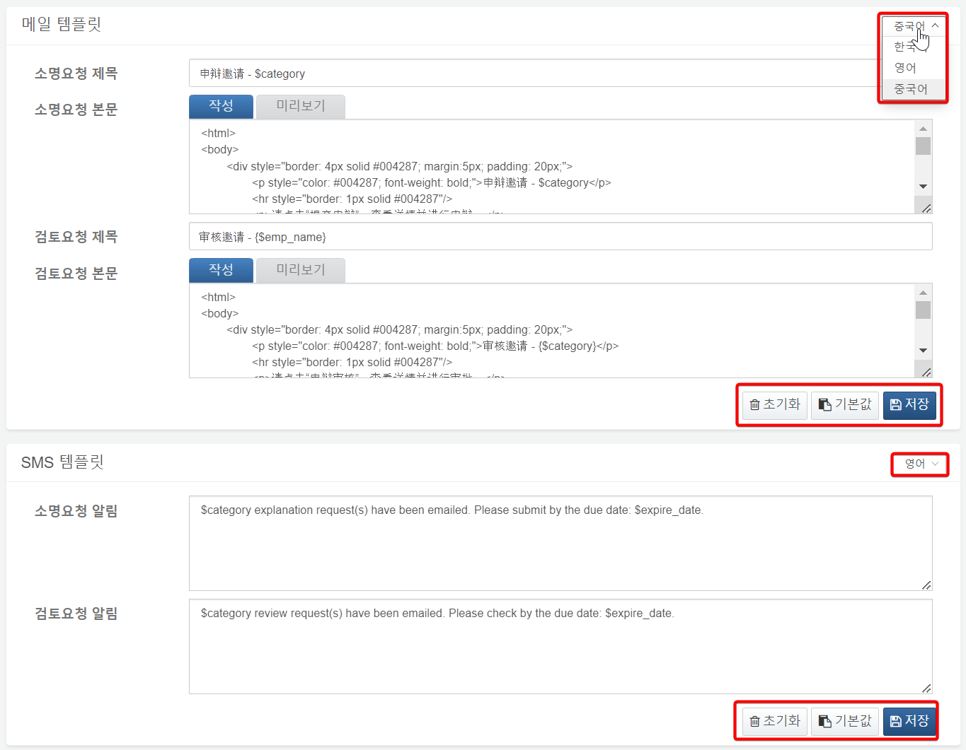

#### 소명 작성/검토 통신 포트 변경

임직원의 소명 접수 및 검토 시 TCP 18443 포트를 사용하도록 변경되었습니다. 소명 템플릿 화면에서 **웹 접속 주소**에 https://HOST:18443 형식으로 입력하면 TCP 18443 포트를 사용할 수 있습니다.

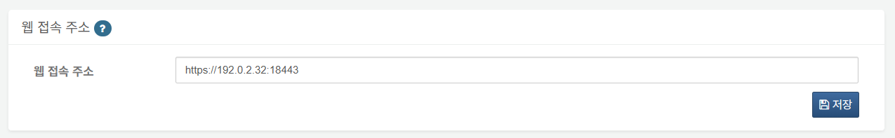

4.0.2404.0 버전으로 업그레이드 후 웹 접속 주소를 변경하지 않으면 이전에 설정한 웹 접속 주소와 포트를 그대로 이용하므로 별도의 조치를 하지 않아도 됩니다. 그러나 장기적으로 보안 관리 측면에서 보안 관리자가 아닌 임직원이 웹 콘솔에 접속하지 못하도록 차단하는 것이 바람직하므로 웹 콘솔 포트와 소명 포트 분리를 권장합니다.

#### 로그 스키마의 국제화

로그 스키마에 다국어 지원이 추가되었습니다. 로그 스키마의 **이름**, 필드의 **표시 이름**을 각 언어에 따라 설정할 수 있습니다.각 항목 우측에 있는 다국어 버튼을 사용할 수 있고, 필드 표시 이름의 경우 언어 드롭다운 메뉴에서 특정 언어 선택 후 일괄 입력 가능합니다.

schema 쿼리 명령어를 사용하거나, 소명 요청 메일을 전송할 때 사용자의 언어에 맞춰서 필드의 표시 이름을 출력합니다.만약 로그 스키마의 필드에 언어별 표시 이름이 지정되어 있지 않으면, 기본값으로 설정된 표시 이름이 출력됩니다.즉, 다국어 지원을 고려하지 않는 상황에서는 여전히 기존과 동일한 방식으로 로그 스키마를 설정하고 사용할 수 있습니다.

로그 스키마의 이름을 다른 언어로 지정하려면 이름 우측에 있는 언어 버튼을 클릭하고 변경하세요.

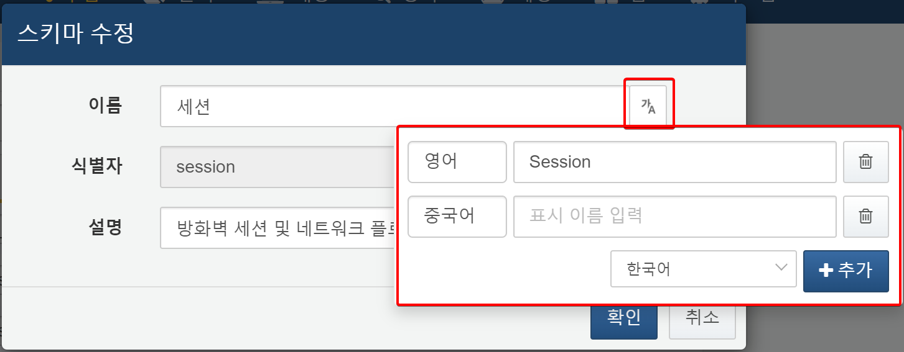

로그 스키마 필드의 표시 이름을 다른 언어로 지정하려면 표시 이름 우측에 있는 언어 버튼을 클릭하고 변경하세요.

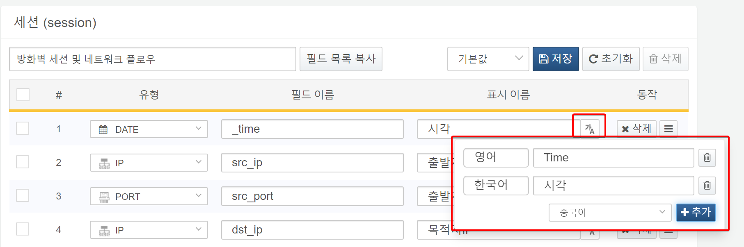

로그 스키마를 다른 언어로 보려면 도구 모음에서 언어를 변경하세요.

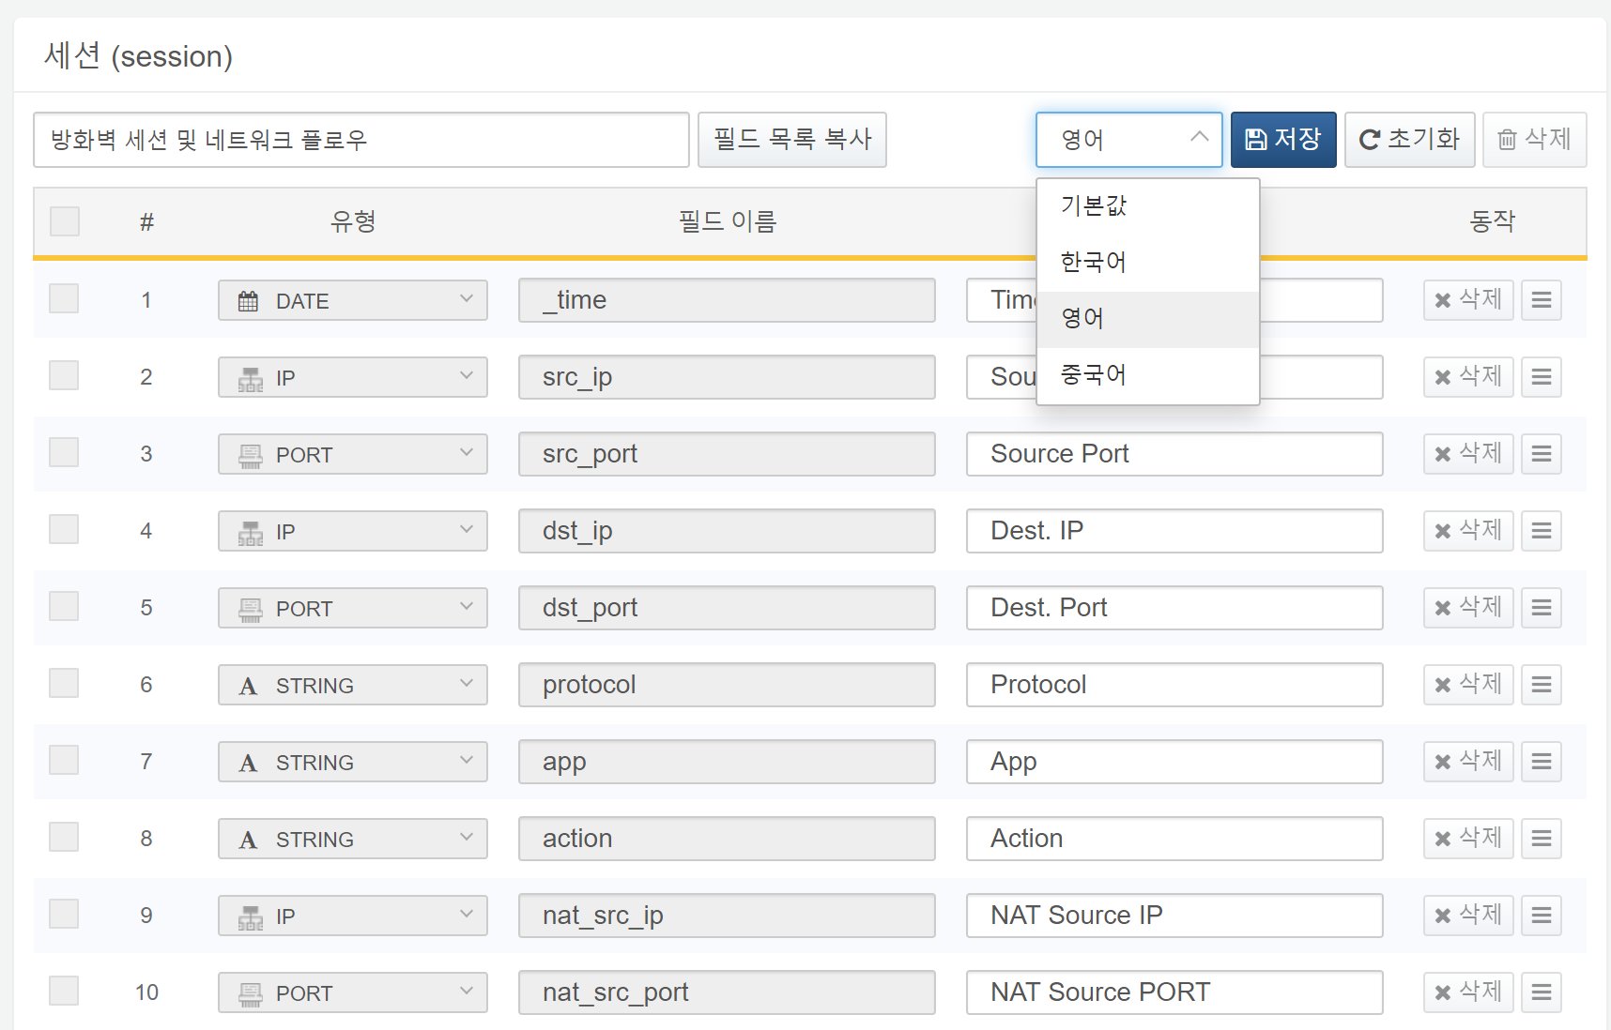

소명 화면 등에서 로그 스키마 표시할 때 다국어 설정이 적용됩니다.

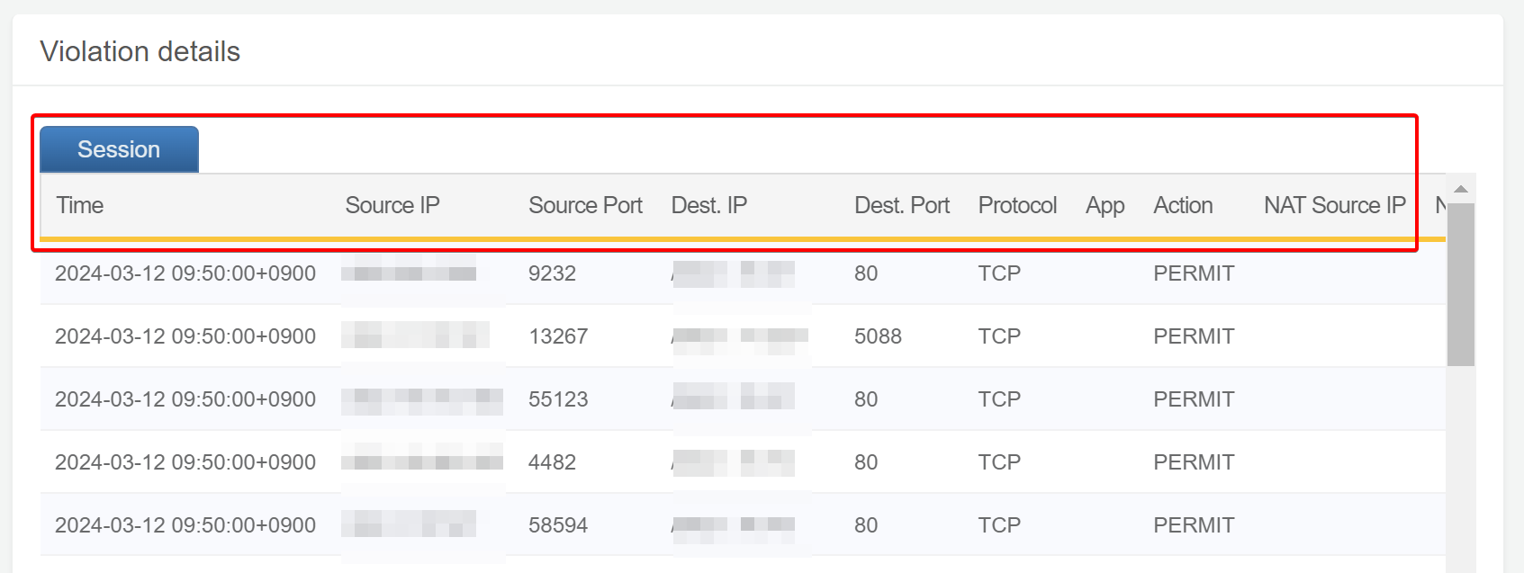

#### 로그 스키마 필드의 순서 변경 개선

필드의 순서를 마우스 드래그로 변경할 수 있도록 개선하였습니다. 필드 오른쪽 끝의 핸들을 드래그하여 원하는 위치에 놓으세요.

